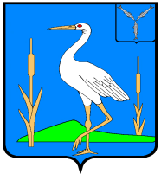
С О В Е Т
БОЛЬШЕКАРАЙСКОГО МУНИЦИПАЛЬНОГО ОБРАЗОВАНИЯ
РОМАНОВСКОГО МУНИЦИПАЛЬНОГО РАЙОНА САРАТОВСКОЙ ОБЛАСТИ
Р Е Ш Е Н И Е
от 23.12.2010 года № 128 с.Большой Карай

Об утверждении Реестра муниципальной
собственности Большекарайского муниципального
образования на 2011год

В соответствии с Федеральным законом от 06.10.2003года № 131-ФЗ «Об общих принципах организации местного самоуправления в Российской Федерации», Уставом Большекарайского муниципального образования Романовского муниципального района Саратовской области Совет Большекарайского муниципального образования

Р Е Ш И Л :

- Утвердить Реестр муниципальной собственности Большекарайского муниципального образования по состоянию на 01 января 2011 года согласно приложению № 1.
- Настоящее решение вступает в силу со дня его принятия.
- Контроль за исполнением настоящего решения возложить на главу Большекарайского муниципального образования Зазульского Алексея Алексеевича.

Глава Большекарайского
муниципального образования А.А.Зазульский
Секретарь Совета О.И.Беспамятнова

